ӘОК 687.174:665.71
МҰНАЙШЫЛАР КИІМДЕРІНІҢ МАТАЛАРЫ АРҚЫЛЫ МҰНАЙДЫҢ СҮЗГІЛЕНУІНІҢ ҚАРҚЫНЫН ЗЕРТТЕУ

Ганиева Г.А., Кандидат М., Үсенбеков Ж.

Алматы технологиялық университеті
E-mail: ganieva@mail.ru, k_mika_14_10@mail.ru, Zh.usenbekov@mail.ru.
Киім сапасына мұнай өнімдерінің ықпалы толық зерттелінбеген, сондықтан киім материалдарының пакеттерінің қасиеттеріне оның ықпалын болжау тәсілдерін жасап дамыту өзекті мәселелердің бірі екені айқын [1,2]. Осыған орай, қалыңдығы L болатын сынама маталар пакеті 2 бекітілген, оның үстіне мұнай өнімі 1 құйылған мөлдір түтікті 4 (сурет 1) қарастырайық.
Сурет 1 – Мұнай өткізгіштікті өлшеудің қарапайым сызбасы (1-мұнай өнімі, 2-мата сынамасы, 4-түтік, 5- ыдыс, 6-сызғыш)

Сұйық мұнай өнімі өзінің салмағының әсерімен матаның кеуектері арқылы сызаттанып өтіп, төменде орналасқан ыдысқа 5 жиналады. Бұл кезде сұйық деңгейі төмендейді. Мата қабаты түтікте түтікке қысқыш тормен 3 бекітіледі.
Матаны бекіткіш қысқыш тор деңгейінен координаттық өстің басын қабылдап жоғары тік Oz өсін жүргіземіз. Егер мұнайөтімдік коэффициенті С тұрақты болса, онда сүзгілену жылдамдығының векторы и тік төмен бағытталады, осымен қатар ол тек уақытқа және z координатына тәуелді болады. Үзіліссіздік теңдеуіне сәйкес мұнайөтімділік жылдамдығы тек уақытқа тәуелді. Олай болса Дарси Заңдылығына сәйкес келесі өрнекті келтіреміз:
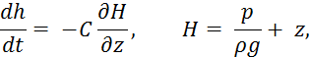
бұдан z бойынша интегралдау арқылы келесі қатынасты аламыз:
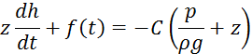
мұндағы, f(t) – уақытқа байланысты интегрилдау тұрақтысы.
Шекаралық шарттар z=0, z=L, р=р_{атм}, қарастырылып отырған өрнекте келесі түрде p=p_{атм}+g(h−L) қабылдап, теңдеуді келесіге түрлендіреміз:
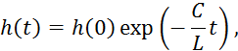
мұндағы, h(0) – уақыттың бастапқы сәтіндегі сұйықтықтың бос бетінің координаты. Соңғы қатынасты өлшемсіз беттік (-η) координат логарифмен уақыт t арқылы сызықтық байланыс түрде жазуға болады:

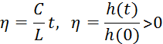
Осыған байланысты, экспериментте бірнеше уақыт сәттеріне сәйкес мұнай өнімінің бетінің координаттарын анықтау арқылы сүзгілеу С коэффициентінің мағынасын табуға болады.
Эксперимент алдында мата қалыңдығын L өлшейміз. Құрылғы түтігінің жоғарғы жағына мұнай өнімін құюямыз. Сұйықтың толқыны тоқтап, сынама толығымен сұйықпен толғаннан соң, секундомерді қосамыз және сұйық бетінің бастапқы координатын h(0) бастапқы кооридинаттарын шкала бойынша белгілейміз. Сұйықтың бетінің өзгеру координаттары h уақыттың t бірнеше сәттері үшін анықталады. Мысал ретінде бір сынама (18450а-М артикулды "Премьер Cotton Rich 230А" матасына) үшін 1-кестедегі мәліметтерді өңдеу нәтижелері бойынша η мен t-ның тәуелділігінің сызықты сызбасы тұрғызылған (сурет 2).
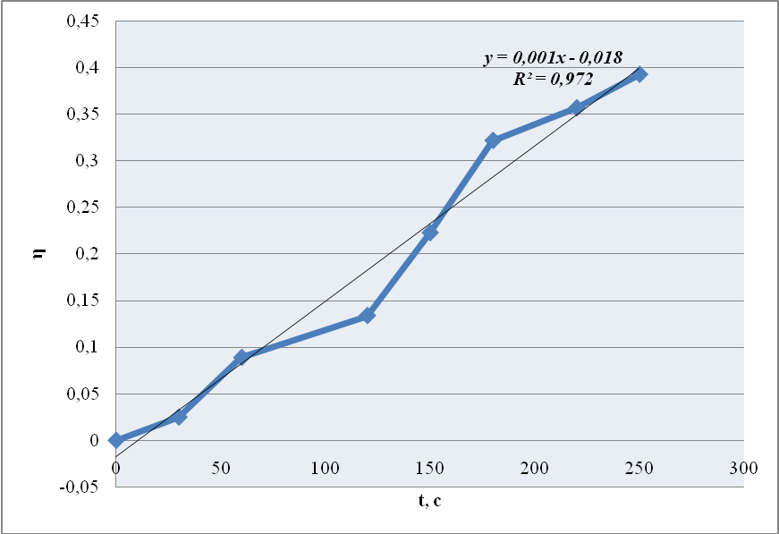
Сурет 2 – Сұйық бетінің коорднаты мен уақыттың арасындағы тәуелділік сызбасы

Осыған байланысты мұнай өткізгіштік С коэффициенті аппроксимациялаушы түзудің сызбадағы еңіс бұрышы бойынша анықталады.
Қарастырылған тәсілді қолдану уақыт шамасын көп қажет етеді, әрі киім пакеттерінің бәріне және сұйықтың тұтқырлығы, тығыздығы жоғары болғанда қолдану мүмкіндігі шамалы, өйткені сұйықтың биіктікке байланысты қысымы жеткіліксіз болады.
Бірнеше қабат пакеттері үшін мұнай өткізгіштігін анықтау ТОО «Saraptau» экспертизалық зертханасында орналасқан АпАТэК-Дубна құрылғысы кешенінде зерттелінді. Құрылғы пакетер бетіне берілетін сұйық құйылған ыдыстан және пермеаметрден (өтімділікті анықтау приборы) тұрады.
Ыдысқа тұтқырлығы 60,8 мм²/с болатын мұнай шикізаты құйылып, пермеаметрге сырттық мата, жылусақтағыш қабаттарына, астарлықтан тұратын пакеттер орналастырылып, жоғарғы тақташа жабылады. Зерттеу нәтижесі компьютермен өңделініп монитор экранында көрсетіледі.
Зерттеу нәтижесінде бірдей қысымда және уақытта әртүрлі мата пакеттеріне арналған сүзгіленген мұнай өнімінің көлемі және өткізгіштік коэффициентер мағынасының анықталынды. 2-кестеде мата пакеттерін сынамалау нәтижесінің фрагменті келтірілген.

Кесте 2 – Мата өткізгіштік коэффициенттер
№ қ/с | Мата пакеті | Мұнай өткізгіштік коэффициенті
1 | Премьер Standart250 + Синтепон + бөз | 0,0043
2 | Премьер-комфорт 250А+ Синтепон + бөз | 0,0033
3 | Премьер CottonRich 230+ Синтепон + бөз | 0,0055
4 | FlameFort 210A+ Синтепон + бөз | 0,0035
5 | Премьер-Комфорт 250 + Синтепон + бөз | 0,0041

2-кестеде келтірілген зерттеу нәтижелеріне сәйкес матан пакеттерінің өткізгіштік коэффициенті әртүрлі. Мұнай өткізгіштік ең аз коэффициенті №2 және №4 мата пакеттері ие.
1-суретте көрсетілген құрылғы матаның жеке қабаттарын зерттеуге қолдануға болады, бұл тәсіл көп шығынды қажет етпейді.
АпАТэК-Дубна құрылғысы кешенінде мұнай шикізатын зерттеу кезінде қысқа мерзімде мұнай өткізгіштік коэффицентінің мағынасын анықтауға мүмкіндік береді.

Қолданылған әдебиеттер тізімі
- Ганиева Г.А., Б.Р.Рыскулова «Методика определения нефтепроницаемости материалов для изготовления спецодежды для рабочих нефтяной отрасли»/ Тез.докл. XVI Международн. научно-техн.конф. «Современные концепции научных исследований»/ЕСУ, Москва, 24-25 июля 2015 г.-с.46-48.
- Иващенко И.Н. Разработка специальной одежды для защиты работников нефтедобывающей отрасли южного региона России от пониженных температур [Текст] / диссертация ... кандидата технических наук : 05.19.04 / Иващенко Ирина Николаевна. - [Место защиты: Центр. науч.-исслед. ин-т швейной пром-сти].- Москва, 2008.- 199 с.: ил. РГБ ОД, 61 08-5/1556.
- Браславский В.А. Капиллярные процессы в текстильных материалах. -М.: Легпромиздат. - 1987. - 112 с.

